Гр 1.3.Теоретическая подготовка водителей категории ВС (3часа)
На 14.мая.2020.
1.Уголовное право
Понятие и виды преступлений против безопасности движения и эксплуатации транспорта
Преступления против безопасности движения и эксплуатации транспорта – виновно совершенные общественно опасные деяния, предусмотренные гл. 27 УК РФ, посягающие на нормальную работу транспорта.
Виды преступлений против безопасности движения и эксплуатации транспорта:
• преступления, непосредственно связанные с нарушением правил безопасности движения и эксплуатации транспортных средств (ст. 263–266, 271 УК РФ);
• преступления, непосредственно не связанные с нарушением правил безопасности движения и эксплуатации транспортных средств (ст. 267–269, 270 УК РФ).
Видовой объект – безопасность движения и эксплуатации транспорта.
Безопасность движения и эксплуатации транспорта – совокупность общественных отношений по обеспечению безопасности жизни и здоровья людей, сохранности материальных ценностей в процессе движения и эксплуатации морского, речного, воздушного, железнодорожного, автомобильного и трубопроводного транспорта.
Объективная сторона большинства преступлений совершается в форме действия, а ст. 270 УК РФ – путем бездействия. Большинство составов по конструкции материальные, некоторые составы – формальные: ст. 270, 271 УК РФ.
Субъективная сторона большинства составов характеризуется неосторожной формой вины. Прямой умысел: ст. 270 УК РФ, а ст. 271 УК РФ совершается как с прямым, так и с косвенным умыслом.
Субъект в большинстве составов специальный, общий субъект – ст. 267 УК РФ (с 14 лет – ст. 267 УК РФ).
Специальные субъекты:
• лицо, в силу выполняемой работы или занимаемой должности обязанное соблюдать эти правила (ст. 263 УК РФ);
• лицо, фактически управляющее транспортным средством (ст. 264 УК РФ);
• лица, фактически производившие ремонт, или лицо, ответственное за техническое состояние транспорта (ст. 266 УК РФ);
• пассажир, пешеход или другой участник движения, кроме лиц, указанных в ст. 263–264 УК (ст. 268 УК РФ);
• строители, производящие операции с трубопроводами (ст. 269 УК РФ);
• капитан судна (ст. 270 УК РФ);
• летчики и работники диспетчерской службы (ст. 271 УК РФ).

ВИДЫ УГОЛОВНОЙ ОТВЕТСТВЕННОСТИ
В Уголовном кодексе есть несколько статей, которые посвящены вопросам наказания за правонарушения с участием транспортных средств. К основным из них относятся статьи 264, 264.1, 268 и 350, в которых рассматриваются нарушения Правил дорожного движения и эксплуатации транспортных средств, а также правил, обеспечивающих безопасность транспорта.
Основные виды наказаний за нарушения ПДД, которые относятся к сфере уголовного судопроизводства, следующие:
– Ограничение свободы – включает запрет покидать место проживания в указанное время, посещать определенные места на территории субъекта РФ или муниципального образования, а также запрет выезда за пределы области (края, автономного округа и пр.);
– Содержание в дисциплинарной воинской части (для военнослужащих, проходящих службу по призыву или контракту);
– Арест на срок от 1 до 6 месяцев – заключение под стражу в условиях строгой изоляции от общества;
– Лишение свободы на длительный срок, в течение которых гражданин отбывает наказание в колонии-поселении, исправительной колонии или тюрьме;
– Лишение права занимать определенные должности или заниматься определенной деятельностью. Запрет касается государственной и муниципальной службы, а также любой другой профессиональной деятельности. Наказание используется в качестве дополнительной меры;
– Лишение водительских прав или иного специального права (дополнительная мера наказания, которая широко применяется при правонарушениях, описанных в ст. 264 УК РФ).
К ответственности на основании УК РФ привлекаются только те водители, чьи нарушения ПДД и правил эксплуатации транспортных средств привели к смерти людей или причинению тяжкого вреда их здоровью.
Ответственность за такие деяния прописана в ст. 264 и 264.1 УК РФ, она касается всех сухопутных механических транспортных средств (за исключением железнодорожного транспорта), включая любые самоходные машины, трактора, дорожно-уборочные и прочие агрегаты, для управления которыми требуется специальное право.
Уголовная ответственность наступает только по приговору суда, после рассмотрения всех материалов дела. Разберем каждое из нарушений и использующиеся наказания, описанные в Уголовном кодексе РФ в ст. 264 и 264.1.
Статья 264 часть 1
Нарушение Правил дорожного движения или правил эксплуатации транспортных средств, в результате которых был нанесен тяжкий вред здоровью, наказывается:
– Ограничением свободы до 3 лет;
– Принудительными работами до 2 лет с лишением права занимать определенные должности или заниматься определенной деятельностью до 3 лет (или без такового);
– Арестом до 6 месяцев;
– Лишением свободы до 2 лет с лишением права занимать определенные должности до 3 лет (или без этого).
Тяжким считается вред, который был опасен для жизни или привел к нарушениям в работе органов слуха, зрения, речи или иных органов, к прерыванию беременности или психическому расстройству, к сильному обезображиванию лица или потере трудоспособности не менее чем на одну треть (или к полной потере профессиональной трудоспособности).
Статья 264 часть 2
Причинение тяжкого вреда здоровью человека в результате нарушения ПДД в состоянии алкогольного или наркотического опьянения, наказывается:
– Принудительными работами до 3 лет с лишением права занимать определенные должности или заниматься определенной деятельностью до 3 лет;

Уголовная ответственность за нарушения ПДД
Категория: Автоюрист
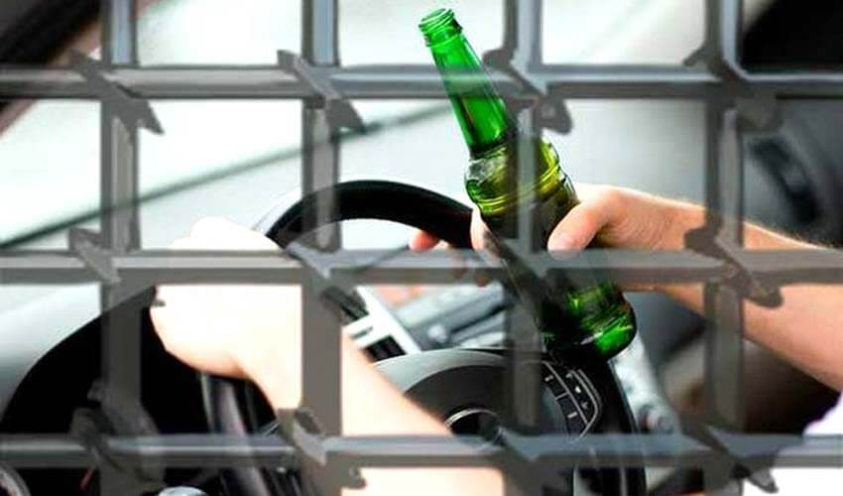
Содержание:
- Виды уголовной ответственности
- Нормы Уголовного кодекса в области нарушений ПДД
- Уголовная ответственность по прочим статьям
Законом установлено несколько видов ответственности за игнорирование Правил дорожного движения, среди которых дисциплинарная, уголовная, административная и гражданская. Дисциплинарная ответственность наступает для профессиональных водителей и включает замечание, выговор и увольнение.
Гражданская ответственность связана с возмещением ущерба лицам, которым был нанесен урон здоровью или имуществу (в том числе моральный вред). Административная и уголовная ответственность регулируются соответствующими законами – Кодексом об административных правонарушениях (КоАП РФ) и Уголовным кодексом (УК РФ).
Цель сегодняшней статьи – рассмотреть, в каких случаях за нарушение Правил дорожного движения положена ответственность в рамках УК РФ и какие виды наказаний она включает.

ВИДЫ УГОЛОВНОЙ ОТВЕТСТВЕННОСТИ
В Уголовном кодексе есть несколько статей, которые посвящены вопросам наказания за правонарушения с участием транспортных средств. К основным из них относятся статьи 264, 264.1, 268 и 350, в которых рассматриваются нарушения Правил дорожного движения и эксплуатации транспортных средств, а также правил, обеспечивающих безопасность транспорта.
Основные виды наказаний за нарушения ПДД, которые относятся к сфере уголовного судопроизводства, следующие:
– Ограничение свободы – включает запрет покидать место проживания в указанное время, посещать определенные места на территории субъекта РФ или муниципального образования, а также запрет выезда за пределы области (края, автономного округа и пр.);
– Содержание в дисциплинарной воинской части (для военнослужащих, проходящих службу по призыву или контракту);
– Арест на срок от 1 до 6 месяцев – заключение под стражу в условиях строгой изоляции от общества;
– Лишение свободы на длительный срок, в течение которых гражданин отбывает наказание в колонии-поселении, исправительной колонии или тюрьме;
– Лишение права занимать определенные должности или заниматься определенной деятельностью. Запрет касается государственной и муниципальной службы, а также любой другой профессиональной деятельности. Наказание используется в качестве дополнительной меры;
– Лишение водительских прав или иного специального права (дополнительная мера наказания, которая широко применяется при правонарушениях, описанных в ст. 264 УК РФ).

НОРМЫ УГОЛОВНОГО КОДЕКСА В ОБЛАСТИ НАРУШЕНИЙ ПДД
К ответственности на основании УК РФ привлекаются только те водители, чьи нарушения ПДД и правил эксплуатации транспортных средств привели к смерти людей или причинению тяжкого вреда их здоровью.
Ответственность за такие деяния прописана в ст. 264 и 264.1 УК РФ, она касается всех сухопутных механических транспортных средств (за исключением железнодорожного транспорта), включая любые самоходные машины, трактора, дорожно-уборочные и прочие агрегаты, для управления которыми требуется специальное право.
Уголовная ответственность наступает только по приговору суда, после рассмотрения всех материалов дела. Разберем каждое из нарушений и использующиеся наказания, описанные в Уголовном кодексе РФ в ст. 264 и 264.1.
Статья 264 часть 1
Нарушение Правил дорожного движения или правил эксплуатации транспортных средств, в результате которых был нанесен тяжкий вред здоровью, наказывается:
– Ограничением свободы до 3 лет;
– Принудительными работами до 2 лет с лишением права занимать определенные должности или заниматься определенной деятельностью до 3 лет (или без такового);
– Арестом до 6 месяцев;
– Лишением свободы до 2 лет с лишением права занимать определенные должности до 3 лет (или без этого).
Тяжким считается вред, который был опасен для жизни или привел к нарушениям в работе органов слуха, зрения, речи или иных органов, к прерыванию беременности или психическому расстройству, к сильному обезображиванию лица или потере трудоспособности не менее чем на одну треть (или к полной потере профессиональной трудоспособности).
Статья 264 часть 2
Причинение тяжкого вреда здоровью человека в результате нарушения ПДД в состоянии алкогольного или наркотического опьянения, наказывается:
– Принудительными работами до 3 лет с лишением права занимать определенные должности или заниматься определенной деятельностью до 3 лет;
– Лишением свободы до 4 лет с лишением права занимать определенные должности до 3 лет.
Статья 264 часть 3
Нарушение Правил, повлекшее смерть человека, наказывается:
– Принудительными работами до 4 лет с лишением права занимать определенные должности или заниматься определенной деятельностью до 3 лет;
– Лишением свободы до 5 лет с лишением права занимать определенные должности до 3 лет.
Статья 264 часть 4
Нарушение ПДД или правил эксплуатации транспорта, повлекшее смерть человека, в состоянии алкогольного или наркотического опьянения, наказывается лишением свободы на срок от 2 до 7 лет с лишением права занимать определенные должности до 3 лет.
Статья 264 часть 5
Нарушение Правил, повлекшее смерть двух и более лиц, наказывается:
– Принудительными работами до 5 лет с лишением права занимать определенные должности или заниматься определенной деятельностью до 3 лет;
– Лишением свободы до 7 лет с лишением права занимать определенные должности до 3 лет.
Статья 264 часть 6
Нарушения Правил дорожного движения, которые привели к смерти двух и более лиц, в состоянии алкогольного или наркотического опьянения, наказываются лишением свободы на срок от 4 до 9 лет с лишением права занимать определенные должности до 3 лет.
Статья 264.1
Если водитель был пойман за нарушение Правил дорожного движения в состоянии опьянения, и в прошлом к нему уже было применено соответствующее административное наказание за это же деяние, то его ожидают следующие меры наказания:
– Штраф от 200 тысяч до 300 тысяч рублей или в размере зарплаты осужденного от 1 года до 2 лет;
– Обязательные работы до 480 часов;
– Принудительные работы на срок до 2 лет;
– Лишение свободы на срок до 2 лет.
Ко всем указанным наказаниям в качестве дополнительной меры ответственности добавляется лишение права занимать определенные должности или заниматься определенной деятельностью на срок до 3 лет. Статья 264.1 распространяется и на случаи, когда водителю уже назначалось уголовное наказание по части 2, 4 и 6 статьи 264.
В статье 268 УК РФ рассматривается наказание за нарушение пешеходом, пассажиром или другим участником дорожного движения (за исключением водителей) ПДД, которое повлекло причинение тяжкого вреда здоровью, а также смерть одного и более лиц.
Ответственность за это самая разнообразная, от ограничения свободы на срок до 3 лет и принудительных работ до 2 лет до лишения свободы до 7 лет, в зависимости от тяжести преступления.
Нарушение правил вождения и эксплуатации транспортных средств военнослужащими отнесено к зоне действия статьи 350 УК РФ. Наказание за это нарушение – от ареста на срок от 4 до 6 месяцев и содержания в дисциплинарной воинской части на срок до 2 лет до лишения свободы на срок до 7 лет.
За приведение в негодность транспортных средств или путей сообщения, в результате чего был нанесен вред здоровью человека или крупный материальный ущерб, положена ответственность в соответствии со статьей 267 УК РФ. Наказания за нарушения, указанные в этой статье, варьируются от крупных штрафов (100-300 тысяч рублей) до лишения свободы на срок до 10 лет.

Конец формы
Начало формы
2.решение задач по теме право.
По требованию каких лиц необходимо передавать для проверки водительское удостоверение на право управления транспортным средством соответствующей категории или подкатегории и представлять для проверки страховой полис обязательного страхования гражданской ответственности на бумажном носителе или в виде электронного документа либо его копии на бумажном носителе?
1. Сотрудника полиции.2. Сотрудника Военной автомобильной инспекции.3. Любого регулировщика.4. Всех перечисленных лиц.
3. Вопросы для закрепления знаний
1. К каким видам ответственности за нарушение Правил дорожного движения может быть привлечен водитель транспортного средства?
2. При каких последствиях при ДТП наступает уголовная ответственность?
3. К каким видам административной ответственности может быть привлечен водитель за правонарушения в сфере дорожного движения?
4. При помещении транспортного средства на штрафную площадку с которого часа начинает взиматься плата?
5. Какие санкции применяются к нарушителям правил парковки автомобиля?
В каких случаях водители привлекаются к уголовной ответственности за нарушения Правил, повлекшие тяжкие последствия?
1. Только при причинении смерти человеку.2. При причинении смерти человеку или тяжкого вреда здоровью человека.3. При наличии пострадавшего (вне зависимости от степени тяжести полученных им повреждений) или причинении крупного материального ущерба.
Проверить ответ
Установленный факт употребления водителем вызывающих алкогольное опьянение веществ определяется наличием в его организме абсолютного этилового спирта в концентрации, превышающей: 0,10 миллиграмма на один литр выдыхаемого воздуха 0,16 миллиграмма на один литр выдыхаемого воздуха 0,25 миллиграмма на один литр выдыхаемого воздуха
В каких случаях водители привлекаются к уголовной ответственности за нарушения Правил, повлекшие тяжкие последствия? Только при причинении смерти человеку При причинении смерти человеку или тяжкого вреда здоровью человека При наличии пострадавшего (вне зависимости от степени тяжести полученных им повреждений) или причинении крупного материального ущерба Показать подсказку и правильный ответ Вопрос 3
У водителя, совершившего административное правонарушение, водительское удостоверение изымается: При выявлении и пресечении правонарушения Немедленно после вынесения постановления о лишении права управления транспортными средствами После вступления постановления о лишении права управления транспортными средствами в законную силу
Какие меры административного принуждения предусмотрены за управление транспортным средством, на котором установлены стекла (в том числе покрытые прозрачными цветными пленка- ми), светопропускание которых не соответствует требованиям технического регламента о безопасности колесных транспортных средств? Штраф в размере 500 рублей Задержание транспортного средства и штраф в размере 1000 руб Штраф в размере 1500 рублей или лишение права управления транспортными средствами на срок от 1 до 3 месяцев
Что требуется для возврата водительского удостоверения после истечения срока лишения права управления, назначенного за оставление водителем в нарушение Правил дорожного движения места дорожно-транспортного происшествия, участником которого он являлся? Только проверка знания водителем Правил дорожного движения Проверка знания водителем Правил дорожного движения и уплата наложенных на него штрафов за административные правонарушения в области дорожного движения Проверка знания водителем Правил дорожного движения и медицинское освидетельствование его на наличие медицинских противопоказаний к управлению транспортным средством
Какие административные правонарушения, совершенные водителем, который лишен права управления транспортными средствами, влекут административный арест? Управление транспортным средством; оставление водителем в нарушение Правил места дорожно-транспортного происшествия, участником которого он являлся Управление транспортным средством в состоянии опьянения; невыполнение законного требования уполномоченного должностного лица о прохождении медицинского освидетельствования на состояние опьянения Все перечисленные действия
3.Гражданское право.

Тема 28. Ответственность водителя.

Прежде всего нам необходимо усвоить, что существуют три вида ответственности:

Административная ответственность.

Гражданская ответственность.

Уголовная ответственность.

Одновременно существуют три соответствующих нормативно-правовых акта,
в которых государство делает свою волю общеобязательной:

Кодекс об административных правонарушениях (КоАП РФ).

Гражданский кодекс (ГК РФ).

Уголовный кодекс (УК РФ).

Законодатели уже давно перечислили и классифицировали все наши возможные правонарушения!

Административная ответственность водителя.

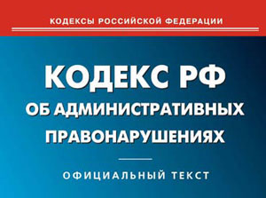С административной ответственностью водитель сталкивается прямо на дороге, когда его останавливает инспектор ГИБДД за нарушение Правил дорожного движения. А всякого нарушителя надо привлекать к ответственности! И вот тут вступает в действие Кодекс об Административных Правонарушениях (КоАП), в котором чётко прописано, как именно следует наказывать водителей за то или иное нарушение. Вот как характеризуется административное наказание в самом КоАПе, в Статье 3.1:

1. Административное наказание является установленной государством мерой ответственности за совершение административного правонарушения и применяется в целях предупреждения совершения новых правонарушений как самим правонарушителем, так и другими лицами.

2. Административное наказание не может иметь своей целью унижение человеческого достоинства физического лица, совершившего административное правонарушение, или причинение ему физических страданий, а также нанесение вреда деловой репутации юридического лица.

Кодекс об Административных Правонарушениях (КоАП) содержит шесть видов наказаний:

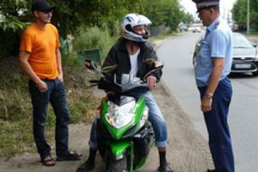

1. Предупреждение.

Весьма непопулярный вид административного наказания (применяется крайне редко).

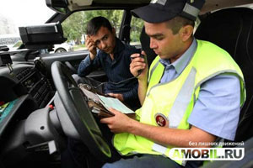

2. Штраф.

Это как раз самый популярный вид наказания.

3. Лишение права управления транспортными средствами.

Водителя могут лишить прав, например, за езду по встречке или за то, что он сбежал с места ДТП.

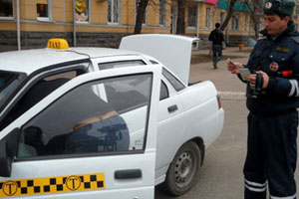

4. Конфискация орудия или предмета административного правонарушения.

Например, если водитель незаконно занимается частным извозом , его обязательно оштрафуют. А если он ещё и незаконно установил фонарь «Такси», тогда фонарь обязательно отнимут (конфискуют).

5. Административный арест.

Это те самые пресловутые «15 суток». Между прочим, 15 суток можно схлопотать за неуплату штрафа в установленный срок.

6. Обязательные работы.
1. КоАП, Статья 12, часть 3.1. Управление транспортным средством, на котором установлены стекла (в том числе покрытые прозрачными цветными пленками), светопропускание которых не соответствует требованиям технического регламента о безопасности колесных транспортных средств, влечет наложение административного штрафа в размере пятисот рублей.

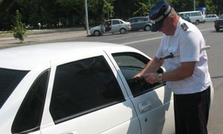

До 14 ноября 2014 года за неправильную тонировку, не только штрафовали, но ещё и задерживали транспортное средство (с помещением на спецстоянку). Но потом законодатели одумались и решили, что это перебор.
Сегодня за неправильную тонировку стёкол – всего лишь штраф 500 рублей, как и за прочие неисправности, с которыми запрещается эксплуатация ТС.

2. КоАП. Статья 12.37. Часть 2. Неисполнение владельцем транспортного средства установленной федеральным законом обязанности по страхованию своей гражданской ответственности, а равно управление транспортным средством, если такое обязательное страхование заведомо отсутствует, влечет наложение административного штрафа в размере восьмисот рублей.

То есть что же это получается! – машину никто не заберёт, прав не лишат, номера не снимут, можно продолжать в том же духе, регулярно отстёгивая 800 рублей!?
Если вы давно владеете автомобилем, и он зарегистрирован в ГИБДД (просто закончился срок действия полиса ОСАГО, а новый полис вы не оформили), то так оно и будет.

3. КоАП. Статья 12.27. Часть 2. Оставление водителем в нарушение Правил дорожного движения места дорожно-транспортного происшествия, участником которого он являлся, влечет лишение права управления транспортными средствами на срок от одного года до полутора лет или административный арест на срок до пятнадцати суток.

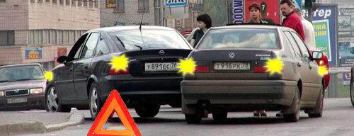

Обязанности водителя при ДТП перечислены в пункте 2.5 Правил дорожного движения.
В частности водитель обязан немедленно остановиться, включить «аварийку», выставить знак аварийной остановки и не перемещать предметы, имеющие отношение к происшествию.

Вообще-то, Правила разрешают водителям покидать место ДТП, но только при условии, что нет пострадавших, участников ДТП не более двух и оба согласны в оценке происшедшего. В этом случае водители могут не вызывать полицию, а разобраться, что называется «полюбовно» и разъехаться.

Но во всех остальных случаях покидать место ДТП запрещено! Надо дождаться сотрудника ГИБДД.

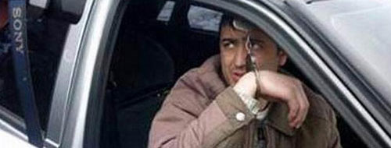

Если уехать с места ДТП в нарушение Правил, тогда к водителю будет применена часть 2 статьи 12.27 КоАП – лишение права управления транспортными средствами на срок от одного года до полутора лет или административный арест на срок до пятнадцати суток.

4. Задержание транспортного средства.

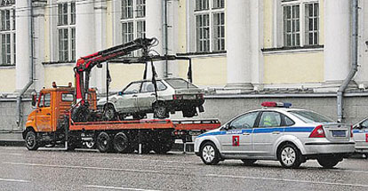

Задержание транспортного средства – это исключение его из процесса перевозки людей и грузов. При задержании транспортное средство либо увозят на штрафстоянку, либо на одно из колёс устанавливают блокирующее устройство.
Причин для задержания множество – от управление ТС в состоянии опьянения до эксплуатации ТС с неисправными тормозами.
Или, например, инспектор требует ваши документы, а вы с ужасом обнаруживаете, что забыли их дома. Конечно, автомобиль будет задержан.

Гражданско-правовая ответственность за нарушение Правил дорожного движения
by admin • 22.01.2015
Гражданско-правовая ответственность заключается в возмещении вреда, причиненного в результате совершения дорожно-транспортного происшествия. В соответствии со ст. 1079 ГК РФ юридические лица и граждане, деятельность которых связана с повышенной опасностью для окружающих (включая использование транспортных средств), обязаны возместить вред, причиненный источником повышенной опасности, если не докажут, что вред возник вследствие непреодолимой силы (стихийных бедствий и т.п.) или умысла потерпевшего.
При этом владелец источника повышенной опасности может быть освобожден судом от ответственности полностью или частично по основаниям, предусмотренным в п. 2 и 3 ст. 1083 ГК РФ.
Если грубая неосторожность самого потерпевшего содействовала возникновению или увеличению вреда, в зависимости от степени вины потерпевшего и причинителя вреда размер возмещения должен быть уменьшен.
При грубой неосторожности потерпевшего и отсутствии вины причинителя вреда в случаях, когда его ответственность наступает независимо от вины (в частности, при использовании источника повышенной опасности – транспортного средства), размер возмещения должен быть уменьшен или в возмещении вреда может быть отказано, если законом не предусмотрено иное. Однако при причинении вреда жизни или здоровью гражданина отказ в возмещении вреда не допускается. Кроме этого, вина потерпевшего не учитывается при возмещении дополнительных расходов, при возмещении вреда в связи со смертью кормильца, а также при возмещении расходов на погребение.
Суд может уменьшить размер возмещения вреда, причиненного гражданином, с учетом его имущественного положения (за исключением случаев, когда вред причинен действиями, совершенными умышленно).
Согласно ст. 1079 ГК РФ обязанность возмещения вреда возлагается на юридическое лицо или гражданина, который владеет источником повышенной опасности (в том числе транспортным средством) на праве собственности, праве хозяйственного ведения или оперативного управления либо на ином законном основании (на праве аренды, в силу распоряжения соответствующего органа о передаче ему источника повышенной опасности и т.п.).
Владельцы источников повышенной опасности солидарно несут ответственность за вред, причиненный в результате взаимодействия этих источников (столкновения транспортных средств и т.п.) третьим лицам, по изложенным выше основаниям.
Вред, причиненный в результате взаимодействия источников повышенной опасности их владельцам, возмещается на общих основаниях ответственности за причинение вреда, предусмотренных в ст. 1064 ГК РФ.
В соответствии со ст. 1079 ГК РФ владелец источника повышенной опасности не отвечает за вред, причиненный этим источником, если докажет, что источник выбыл из его обладания в результате противоправных действий других лиц. Ответственность за причиненный вред в таких случаях несут лица, противоправно завладевшие источником повышенной опасности. Однако при наличии вины владельца в противоправном изъятии источника повышенной опасности (в том числе транспортного средства) из его обладания ответственность может быть возложена как на владельца, так и на лицо, противоправно завладевшее источником повышенной опасности.
Лица, совместно причинившие вред, отвечают перед потерпевшим солидарно (ст. 1080 ГК РФ).
Лицо, возместившее вред, причиненный другим лицом (в частности, лицом, управляющим транспортным средством), имеет право обратного требования (регресса) к этому лицу в размере выплаченного возмещения, если иной размер не установлен законом. Причинитель вреда, возместивший совместно причиненный вред, вправе требовать с каждого из других причинителей вреда долю выплаченного потерпевшему возмещения в размере, соответствующем степени вины каждого причинителя вреда. Если степень вины причинителей вреда определить невозможно, эти доли признаются равными (ст. 1081 ГК РФ).
1.Учить правила.
2.Решать тесты.
Ответы присылать до 18.мая2020 на адрес:
на эл.почту ieliena .zhukova.64@mail.ru
Или по номеру тел: 89082004500 (Viber или WhatsApp)

